設題者 : 鍾淑欣
類別 : 調查報告
字數要求 : 不少於600字

財政司司長曾蔭權提出研究賭波合法化，曾對媒界表示賭波是一種娛樂。為此，上週民主黨進行電話語音調查，成功訪問了671名市民，了解他們對賭波合法化的意見。假設你是民主黨文康政策發言人鄭家富，試運用下面這些統計所得的資料撰寫一份調查報告，向市民發表。

參考資料

賭波合法化問卷調查
民主黨研究中心(二○○一年三月)
(一)調查及回收資料
1. 調查日期：2001年3月19日至3月21日
2. 調查時間：每天晚上7：00至10：00
3. 調查方法：主動打出式電腦語音電話調查，在致電被訪者及讀出問題錄音後，讓被訪者以按鍵作出回覆。
4. 抽樣方法：電腦隨機選出電話字頭後，再由電腦隨機製造剩餘號碼，在接聽後不作第二層隨機抽樣。
(二)回收情況
1. 嘗試電話數目： 14412
2. 存在電話數目： 5429
3. 接通率： 62.1%
4. 成功回收率： 19.9%
- 誤差率： 2.1%
6. 成功問卷數目： 671份

(三)問卷結果
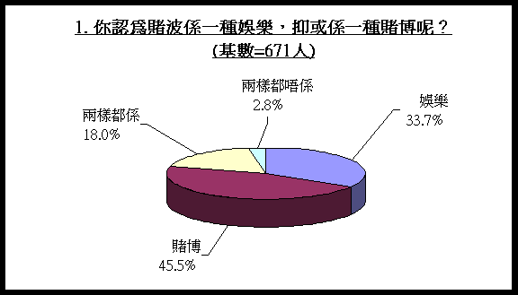
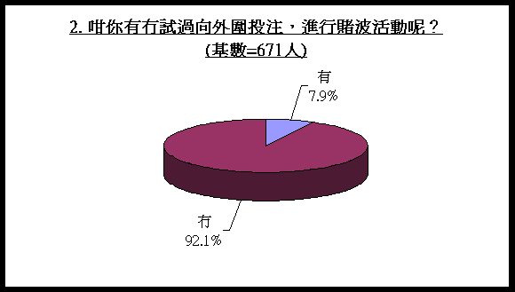
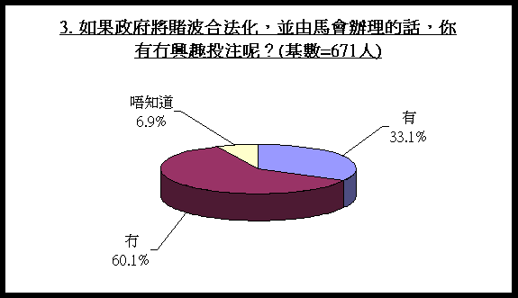
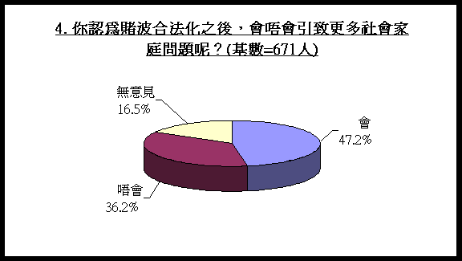
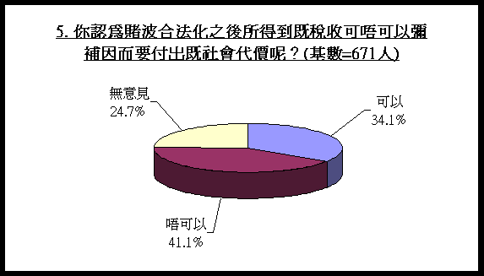
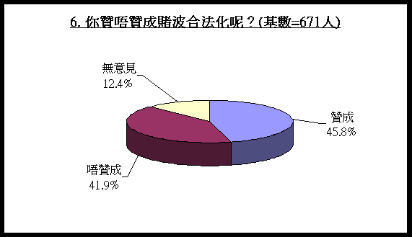
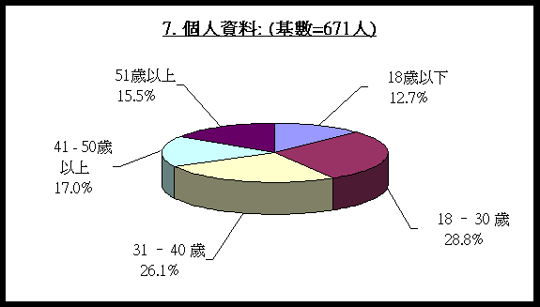
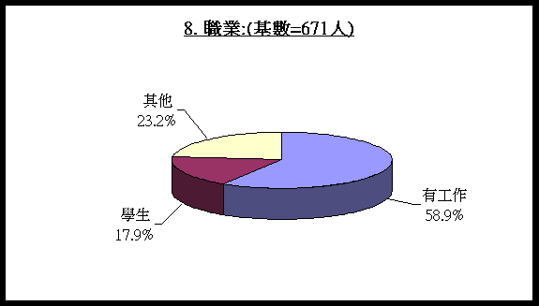
 |  | 年 齡 |  |  |  |  | 總數
 |  | 18歲以下 | 18-30 歲 | 31- 40 歲 | 41-50歲以上 | 51歲以上 | 總數
2. 咁你有冇試過向外圍投注，進行賭波活動呢？ | 有 | 4 | 22 | 10 | 12 | 5 | 53
2. 咁你有冇試過向外圍投注，進行賭波活動呢？ | 無 | 81 | 171 | 165 | 102 | 99 | 618
2. 咁你有冇試過向外圍投注，進行賭波活動呢？ | 總數 | 85 | 193 | 175 | 114 | 104 | 671

 |  | 職業 |  |  | 總數
 |  | 有工作 | 學生 | 其他 | 總數
2. 咁你有冇試過向外圍投注，進行賭波活動呢？ | 有 | 41 | 5 | 7 | 53
2. 咁你有冇試過向外圍投注，進行賭波活動呢？ | 無 | 354 | 115 | 149 | 618
2. 咁你有冇試過向外圍投注，進行賭波活動呢？ | 總數 | 395 | 120 | 156 | 671

 |  | 年齡 |  |  |  |  | 總數
 |  | 18歲以下 | 18-30 歲 | 31-40 歲 | 41-50歲  以上 | 51歲以上 | 總數
3. 如果政府將賭波合法化，並由馬會辦理的話，你有冇興趣投注呢？ | 有 | 27 | 75 | 61 | 40 | 19 | 222
3. 如果政府將賭波合法化，並由馬會辦理的話，你有冇興趣投注呢？ | 無 | 52 | 105 | 104 | 66 | 76 | 403
3. 如果政府將賭波合法化，並由馬會辦理的話，你有冇興趣投注呢？ | 唔知道 | 6 | 13 | 10 | 8 | 9 | 46
3. 如果政府將賭波合法化，並由馬會辦理的話，你有冇興趣投注呢？ | 總數 | 85 | 193 | 175 | 114 | 104 | 671

 |  | 職業 |  |  | 總數
 |  | 有工作 | 學生 | 其他
3. 如果政府將賭波合法化，並由馬會辦理的話，你有冇興趣投注呢？ | 有 | 161 | 32 | 29 | 222
3. 如果政府將賭波合法化，並由馬會辦理的話，你有冇興趣投注呢？ | 冇 | 208 | 78 | 117 | 403
3. 如果政府將賭波合法化，並由馬會辦理的話，你有冇興趣投注呢？ | 唔知道 | 26 | 10 | 10 | 46
3. 如果政府將賭波合法化，並由馬會辦理的話，你有冇興趣投注呢？ | 總數 | 395 | 120 | 156 | 671
有關新聞稿 - 賭波合法化問卷調查公佈

